REV-003-01

DETECCIÓN DE INCONSISTENCIA D6-D7
Fast Burger: Simulación del proceso de atención de clientes
Fecha de revisión | Posterior a la entrega técnica del 30 de agosto de 2026
Revisor | Amaury Jahaziel Gordillo Hernández
Estado | CORRECCIÓN SOLICITADA

Hallazgo
D6 utilizaba como escenario base una prueba previa sin la configuración final de recursos. Esa versión mostraba 94 clientes completados y 11 minutos promedio, por lo que no correspondía al escenario base definitivo.

Corrección solicitada
- Usar como línea base el archivo final con recursos: 97 clientes llegados, 79 completados y 50 minutos promedio.
- Mantener los mismos recursos y tiempos al comparar contra alta demanda; cambiar únicamente el intervalo de llegada.
- Ajustar D7 para que cifras y conclusiones coincidieran con D6.
- Reemplazar D6 y D7 dentro del paquete D8 y reenviar la entrega final.

Decisión PM
D5 se mantuvo aprobado. D6, D7 y D8 quedaron en corrección hasta recibir versiones consistentes. La verificación posterior se documentó en REV-003-02.
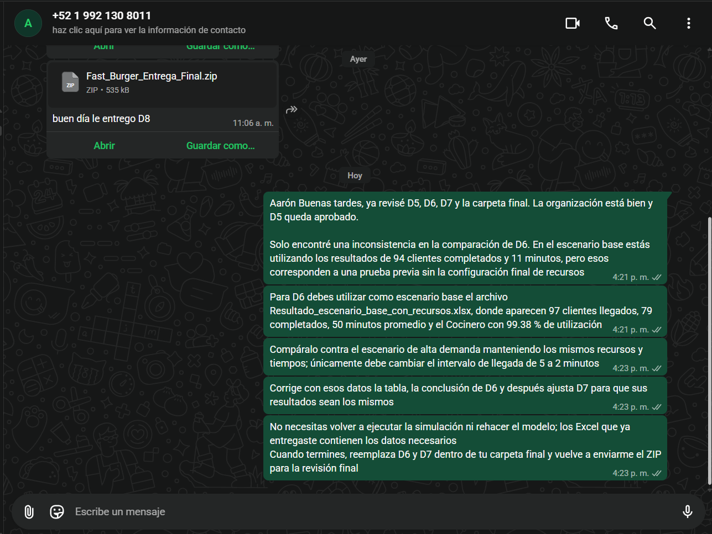
Evidencia de la solicitud de corrección enviada a Aarón.

